MS401/MS451接收机快速入门手册

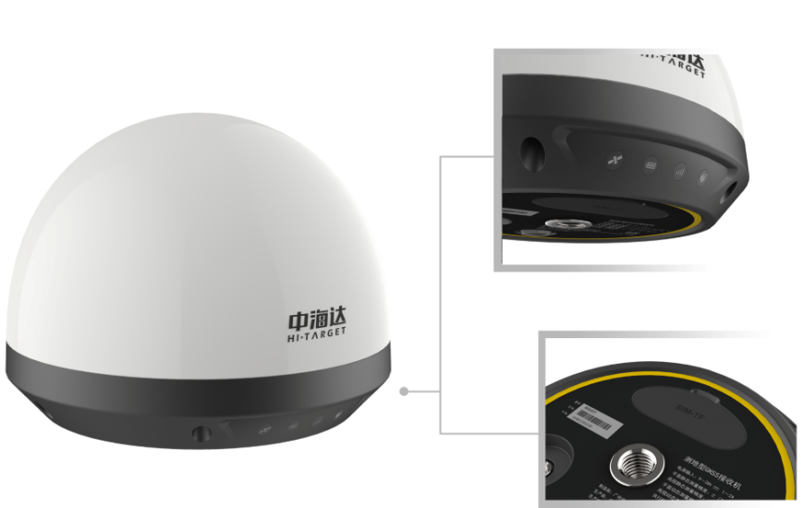

目录
一、简介 1
二、技术参数 1
三、开箱检查 3
1、完备性检查 3
2、上电检查 3
四、设备操作 4
1、 蓝牙连接 4
2、 设备状态 6
3、 传感器配置 7
4、 网络配置 8
5、 高级设置 9

一、简介
MS401/451接收机是一款小型化、低功耗、高性能、高稳定性的一体式GNSS接收机。采用Linux操作系统，内置高性能定位板卡、天线、MEMS传感器以及多种通讯模块，支持MEMS触发动静态结合解算，远程控制、蓝牙手机APP配置、智能通讯切换等重要功能；同时具备简易小型一体化结构，良好视觉感官设计，安装简单、IP68防护等级、超低功耗等众多特性，适用于国土地灾、矿山、水库、边坡、桥梁等监测领域。

二、技术参数
GNSS性能规格 | 信号跟踪 | 型号 | MS401 | MS451
 |  | GPS | L1、L2、L5 | L1、L2
 |  | GLONASS | L1、L2 | L1、L2
 |  | BDS | B1、B2、B3 | B1、B2
GNSS性能规格 | 精度及可靠性 | RTK水平精度 | ±(8mm +1x10-6D)
 |  | RTK垂直精度 | ±(15mm + 1 x10-6D)
 |  | 静态平面精度 | ±(2.5mm+ 0.5x10-6D)
 |  | 静态高程精度 | ±(5mm+ 0.5x10-6D)
 |  | 初始化时间 | 典型<10 秒
 |  | 初始化可靠性 | >99.9%
 | 差分电文 | RTCM 3.0、RTCM 3.2原始数据及实时动态结果数据
 | 数据更新率 | 采样间隔 | 0s～24h可设
 |  | 上传间隔 | 0s～72h可设
通信性能 | RS485 | 支持多个传感器接入
 | LAN | 10/100Mbps传输速率
 | 蓝牙 | 10m范围内近场手机APP配置
 | NB-IOT/  4G/LoRa | 无线网络制式 | 2G/3G/4G全网通移动/联通/电信/NB-IOT/LoRa
MEMS传感器 | 倾角：量程：±90°  加速度计：量程：±2g  支持动态调整监测频率，MEMS传感器触发功能
外部硬件接口 | 侧面板 | 4 个指示灯：卫星指示灯、电源指示灯、通讯指示灯、LAN连接指示灯；1个SIM卡槽；1个TF卡槽；1个USB接口
 | 底面板 | 1个LoRa天线接口、1个数据线缆接口（包含供电、RS232、RS485、LAN信号接口）
电气特性 | 整机平均功耗：≤2.6W  （15s采集，15s上传） |  | 整机平均功耗：≤1.5W  （15s采集，15s上传）
电源电压输入范围： 9~28V-DC/1A
整机重量：≤1.4kg
尺寸：∅185mm*143mm
环境适应性 | 温度 | -40℃～85℃
 | 交变湿热 | 相对湿度95%，温度25℃~55℃
 | 防护等级 | IP68
 | 交变盐雾 | 96h
 | 老化防护 | 抗紫外线
其他性能规格要求 | 系统配置 | 操作系统 | Linux系统
 |  | 数据存储 | 16GB+TF卡外部存储设备

三、开箱检查

1、完备性检查
仪器开箱前，应先检查仪器箱外观有无损坏，再按照仪器设备清单开箱检查各仪器部件是否齐全，型号是否一致，外观是否完好。
表1 开箱检查清单
序号 | 物品名称 | 单位 | 数量
1 | MS401/MS451接收机 | 台 | 1
2 | 数据综合线缆(2.5米) | 根 | 1
3 | MS连接杆 | 根 | 1
4 | 出厂检验合格证 | 张 | 1
5 | 保修卡 | 张 | 1
6 | MS401/MS451接收机快速入门手册 | 本 | 1

2、上电检查
设备通电检验，检查有关信号灯、显示系统以及仪器工作是否正常。

四、设备操作

1、蓝牙连接
- 打开MS401/FMS451 APP软件，软件界面如图1，点击【蓝牙连接】→ 【扫描】→ 选择需要连接的蓝牙设备（“GNSS_SN号”），点击【连接】→ 连接成功，前往登录页面，点击【确定】→ 输入用户名和密码（默认账号和密码都为zhdgps），点击【登录】。
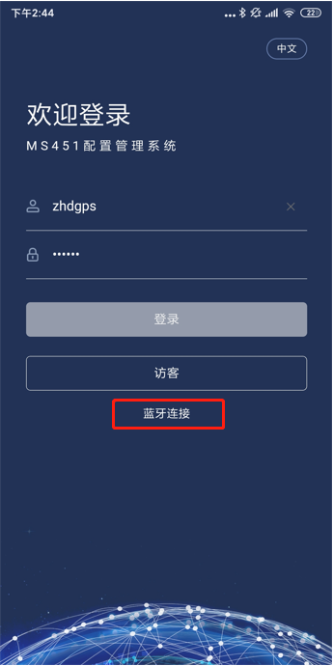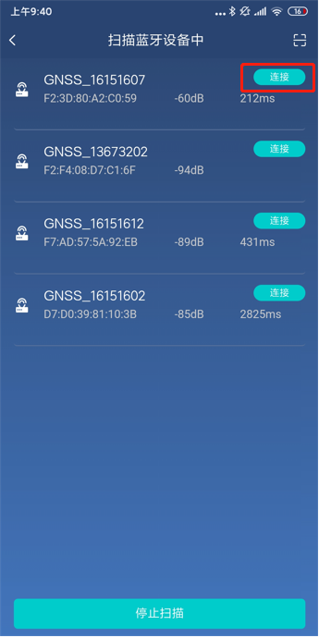
图1 图2

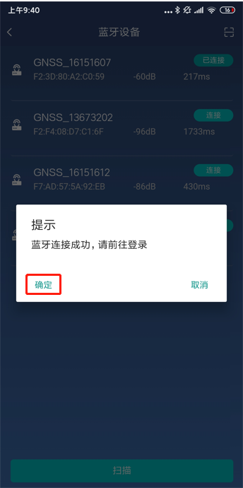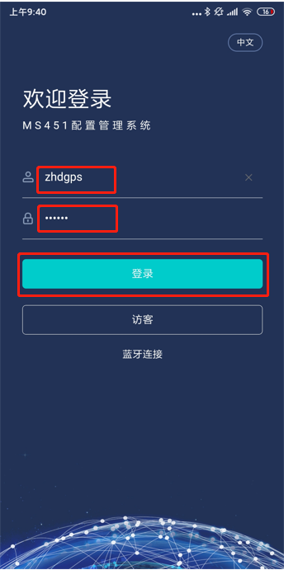
图3 图4

- 设备状态
- 设备信息，点击【设备信息】，查看设备基本信息和定位信息；
- 星空图，点击【星空图】，查看卫星分布图；
- 信噪比，点击【信噪比】，查看卫星信噪比。
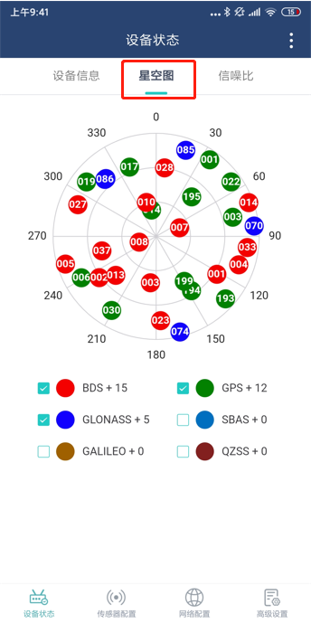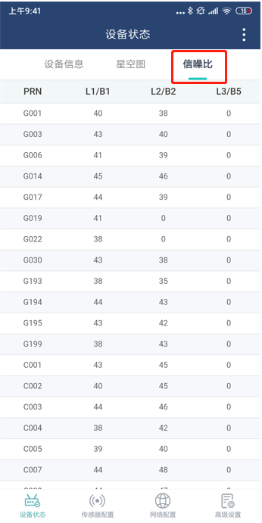
图5 图6

- 传感器配置
- 传感器配置默认显示传感器快照信息，新增外置传感器，点击右上角【+】；
- 点击【】，查看GNSS配置详情，点击【编辑】修改GNSS配置信息，点击【】收起GNSS配置详情。其他传感器操作类似。
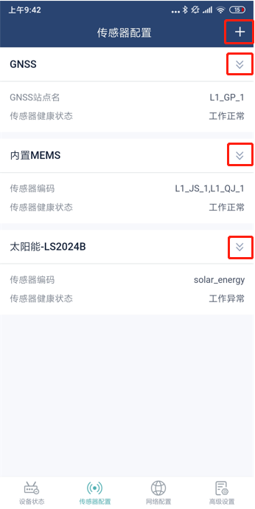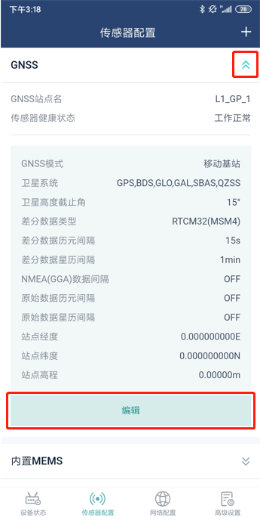
图7 图8

- 网络配置
- 网络配置默认显示网络快照信息，新增网络配置，点击右上角【+】
- 点击【】可以查看网络配置，点击【禁用】，禁用网络，点击【启用】，启用网络，点击【编辑】修改网络配置信息，点击【删除】可以删除网络配置。点击【】收起网络配置详情；
- 出厂默认连接中海达云服务：http://ims.zhdbds.com，可远程控制和管理接收机。账号可找广州市中海达测绘仪器有限公司进行申请。
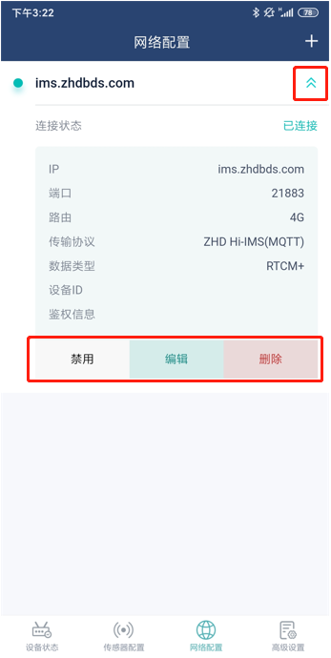
图9 图10

- 高级设置
- 通讯配置，点击【GPRS】，查看GPRS配置信息，点击【提交】修改GPRS配置，点击【重置】重新查询已保存GPRS信息。LAN和485操作类似；
- 系统配置，点击【系统配置】，查看系统相关操作；
- 日志管理，点击【日志管理】，查询接收机日志；选定日期查对应某一天的日志。
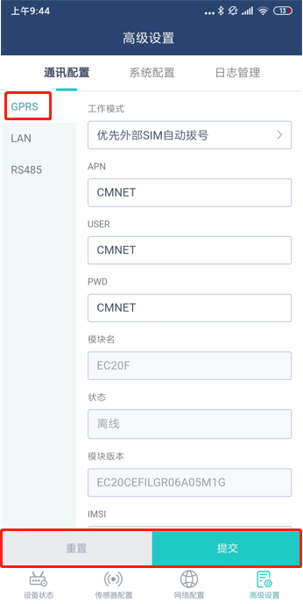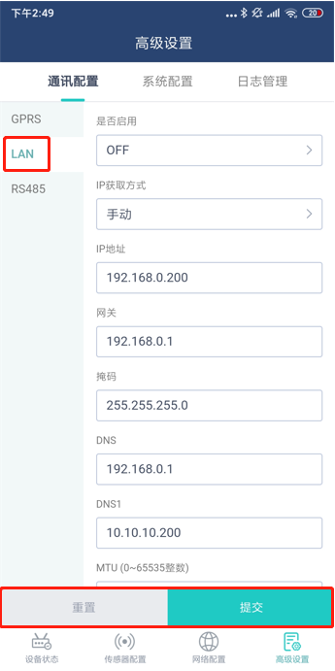
图11 图12

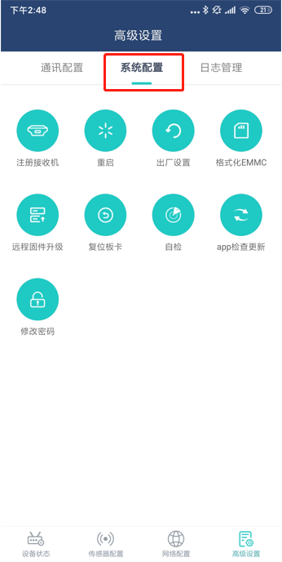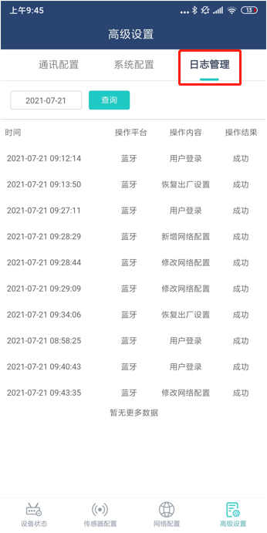
图13 图14

责任免除
使用本产品之前，请您务必仔细阅读使用说明书，有助于您更好地使用本产品。对于未按照说明书的要求操作所造成的损失，广州市中海达测绘仪器有限公司不承担责任。
中海达致力于不断改进产品功能和性能，后续说明书内容可能会随时变更，恕不另行通知。若说明书中的图片、图标与实物有差异，请以产品实物为准。

技术与服务
感谢您使用中海达公司的产品，如果您有任何技术问题或对产品的建议，可以电话联系我司技术部，或者拨打全国服务热线：400-678-6690，我们会及时为您服务。

服务获取
资讯查询

